О внесении изменений в постановление акимата Бурлинского района от 3 ноября 2015 года № 822 "Об утверждении схемы и Правил перевозки в общеобразовательные школы детей, проживающих в отдаленных населенных пунктах Бурлинского района"
Постановление акимата Бурлинского района Западно-Казахстанской области от 17 мая 2022 года № 183. Зарегистрировано в Министерстве юстиции Республики Казахстан 25 мая 2022 года № 28193
Акимат Бурлинского района ПОСТАНОВЛЯЕТ:
1. Внести в постановление акимата Бурлинского района от 3 ноября 2015 года № 822 "Об утверждении схемы и Правил перевозки в общеобразовательные школы детей, проживающих в отдаленных населенных пунктах Бурлинского района" (зарегистрировано в Реестре государственной регистрации нормативных правовых актов под №4165), следующие изменения:

приложение 1 к указанному постановлению изложить в новой редакции согласно приложению 1 к настоящему постановлению;

приложение 2 к указанному постановлению исключить;

приложение 3 к указанному постановлению изложить в новой редакции согласно приложению 2 к настоящему постановлению;

приложение 4 к указанному постановлению изложить в новой редакции согласно приложению 3 к настоящему постановлению;

приложение 5 к указанному постановлению изложить в новой редакции согласно приложению 4 к настоящему постановлению.
2. Контроль за исполнением данного постановления возложить на курирующего заместителя акима Бурлинского района.
3. Настоящее постановление вводится в действие по истечении десяти календарных дней после дня его первого официального опубликования.
Аким Бурлинского района | Е. Ихсанов
Приложение 1
к постановлению акимата
Бурлинского района
Приложение 1
к постановлению акимата
Бурлинского района
от 3 ноября 2015 года № 822
Схема перевозки детей в коммунальное государственное учреждение "Общеобразовательная школа Жарсуат" отдела образования Бурлинского района управления образования акимата Западно-Казахстанской области", детей, проживающих в отдаленных пунктах Бурлинского района

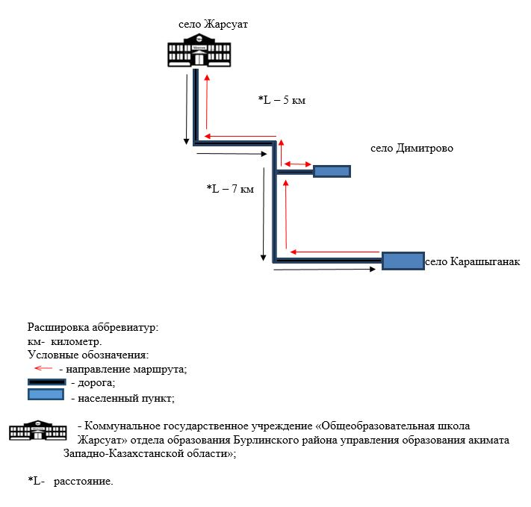

Приложение 2
к постановлению акимата
Бурлинского района
Приложение 3
к постановлению акимата
Бурлинского района
от 3 ноября 2015 года № 822
Схема перевозки в коммунальное государственное учреждение "Общеобразовательная школа №5 города Аксай" отдела образования Бурлинского района управления образования акимата Западно-Казахстанской области" детей, проживающих в отдаленных населенных пунктах Бурлинского района

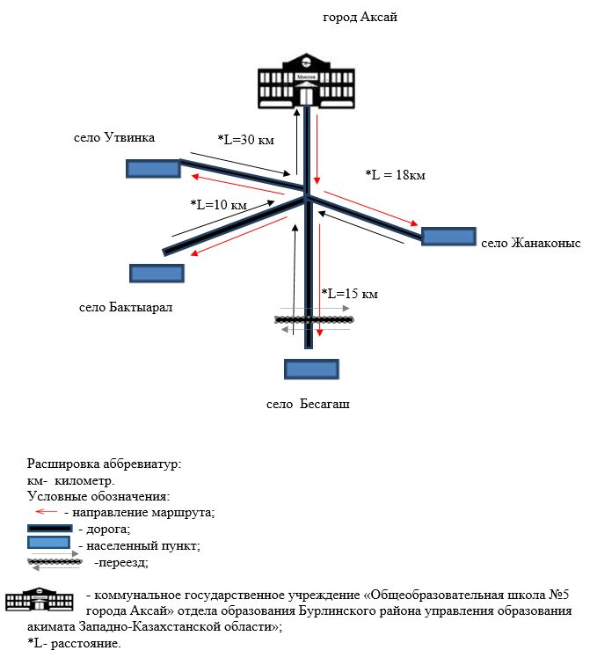

Приложение 3
к постановлению акимата
Бурлинского района
Приложение 4
к постановлению акимата
Бурлинского района
от 3 ноября 2015 года № 822
Схема перевозки в коммунальное государственное учреждение "Общеобразовательная школа №8 города Ақсай" отдела образования Бурлинского района управления образования акимата Западно-Казахстанской области" детей, проживающих в отдаленных населенных пунктах Бурлинского района

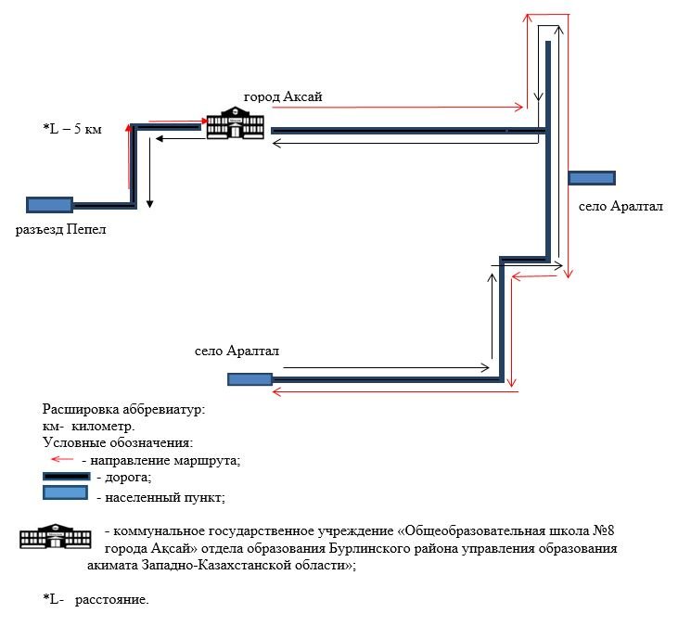

Приложение 4
к постановлению акимата
Бурлинского района
Приложение 5
к постановлению акимата
Бурлинского района
от 3 ноября 2015 года № 822
Схема перевозки в коммунальное государственное учреждение "Общеобразовательная школа №7 города Ақсай" отдела образования Бурлинского района управления образования акимата Западно-Казахстанской области" детей, проживающих в отдаленных населенных пунктах Бурлинского района

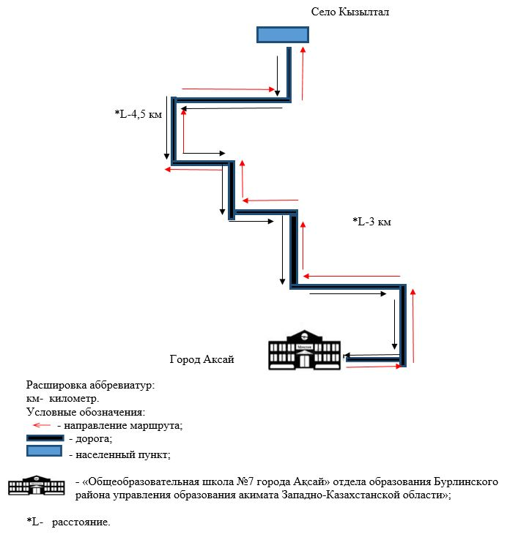

© 2012. РГП на ПХВ «Институт законодательства и правовой информации Республики Казахстан» Министерства юстиции Республики Казахстан

